"Peningkatan Kepatuhan Hand Hygiene melalui Edukasi Berbasis Evidence-Based Practice pada Mahasiswa Kedokteran sebagai Upaya Pencegahan Transmisi Infeksi"
Author: Lyndia Effendy,Siusanto Hadi, Pieter David Adriaan Ferdinandus, Irwin Prijatna ,Victor Setiawan Tandean, Bimo Sasono
Abstrak
Hand hygiene dan teknik sterilisasi adalah dua langkah mendasar yang sangat penting dalam mencegah transmisi mikroorganisme, seperti bakteri, virus, jamur, dan spora, di fasilitas kesehatan. Praktik mencuci tangan dengan sabun atau menggunakan hand sanitizer telah terbukti efektif mengurangi mikroorganisme pada tangan, sementara teknik sterilisasi seperti autoclave memastikan eliminasi total mikroorganisme pada peralatan medis. Penelitian ini bertujuan untuk mengevaluasi efektivitas hand hygiene dalam mengurangi mikroorganisme pada tangan serta menilai efisiensi sterilisasi dengan autoclave dalam menghilangkan biakan mikroorganisme.
Hasil penelitian menunjukkan bahwa mencuci tangan dengan sabun dapat mengurangi mikroorganisme hingga 95–100%, sedangkan penggunaan hand sanitizer menunjukkan penurunan sebesar 90–95%. Di sisi lain, sterilisasi menggunakan autoclave berhasil menghilangkan mikroorganisme secara total pada beberapa sampel. Kombinasi praktik hand hygiene yang benar dan penerapan teknik sterilisasi yang efektif sangat penting dalam memutus rantai penularan infeksi dan meningkatkan keselamatan pasien.
Edukasi mengenai hand hygiene dan teknik sterilisasi yang benar bagi mahasiswa kedokteran berperan penting dalam membangun sikap profesional, meningkatkan kepatuhan terhadap prosedur pencegahan infeksi, serta menjamin keselamatan pasien. Implementasi pembelajaran berbasis bukti dapat memperkuat pemahaman dan komitmen mahasiswa terhadap pentingnya praktik ini dalam dunia medis.
Latar Belakang
Hand hygiene dan teknik sterilisasi adalah dua pilar utama dalam pencegahan infeksi, baik di lingkungan rumah sakit maupun dalam praktik medis sehari-hari. Hand hygiene merujuk pada praktik mencuci tangan dengan air dan sabun atau menggunakan antiseptik berbasis alkohol untuk menghilangkan mikroorganisme patogen yang dapat menyebabkan infeksi. Teknik ini direkomendasikan oleh Organisasi Kesehatan Dunia (WHO) sebagai langkah dasar namun sangat efektif dalam mencegah transmisi bakteri, virus, jamur, dan spora yang sering menjadi penyebab infeksi di fasilitas kesehatan.
Di sisi lain, teknik sterilisasi bertujuan untuk menghilangkan semua bentuk kehidupan mikroorganisme, termasuk spora, dari peralatan dan permukaan. Autoclave, yang menggunakan uap panas bertekanan tinggi, adalah salah satu metode sterilisasi yang paling umum digunakan di fasilitas kesehatan untuk memastikan keamanan alat medis. Efektivitas teknik sterilisasi ini sering diukur melalui kemampuan untuk mengeliminasi mikroorganisme secara total.
Kombinasi hand hygiene yang tepat dan penggunaan teknik sterilisasi yang efektif menjadi strategi integral dalam memutus rantai penularan infeksi. Penelitian menunjukkan bahwa tangan yang tidak bersih dapat menjadi vektor utama dalam penyebaran patogen, meskipun peralatan medis telah disterilkan. Oleh karena itu, edukasi tentang kedua aspek ini perlu diterapkan, terutama di kalangan mahasiswa kedokteran, untuk memastikan pemahaman dan praktik yang benar sejak dini dalam pencegahan infeksi.
Penelitian ini bertujuan untuk mengevaluasi efektivitas hand hygiene dalam mengurangi jumlah mikroorganisme pada tangan mahasiswa kedokteran serta untuk menilai peran teknik sterilisasi autoclave dalam menghilangkan biakan mikroorganisme. Melalui pendekatan praktikum berbasis bukti, mahasiswa dapat memahami hubungan antara kebersihan tangan dan sterilisasi dalam upaya pencegahan infeksi yang menyeluruh.
Metode
Penelitian ini menggunakan desain eksperimen dengan pendekatan pretest-posttest.
Partisipan berjumlah 100 mahasiswa kedokteran semester awal
Prosedur tindakan berupa
  - Sebelum edukasi: Setiap mahasiswa diminta menyentuhkan ujung jarinya ke media agar plate tanpa mencuci tangan. Media diinkubasi pada suhu 37°C selama 24 jam untuk menumbuhkan mikroorganisme.
  - Setelah edukasi: Mahasiswa mencuci tangan dengan teknik enam langkah sesuai panduan WHO, kemudian mengulangi proses penyentuhan pada media agar plate.
  - Evaluasi sterilisasi: Disedikana tabung berisikan biakan kuman sebelum dan sesudah proses autoclave kemudian diamati untuk memastikan efektivitas sterilisasi.
Data mengenai pertumbuhan mikroorganisme seelah inkubasi kemudian dihitung dalam bentuk kepadatan koloni bakteri dihitung menggunakan metode colony-forming unit (CFU). Perubahan jumlah CFU sebelum dan sesudah intervensi dianalisis secara statistik menggunakan uji t berpasangan (p<0,05 dianggap signifikan).
Hasil
- Cuci Tangan
  - Sebelum mencuci tangan, kepadatan koloni mikroba berkisar pada angka 10-150 koloni/cm².
  - Setelah cuci tangan menggunakan sabun, kepadatan koloni berkurang menjadi rata-rata 1-2 CFU/plate (p<0,01).
  - Maka dapat disimpulkan setelah mencuci tangan dengan sabun, kepadatan koloni berkurang hingga 95-100% dibandingkan awal.
  - Setelah cuci tangan menggunakan hand sanitizer, kepadatan koloni berkurang menjadi rata-rata 15 CFU/plate (p<0,01).
  - Penggunaan hand sanitizer menunjukkan pengurangan yang signifikan sebesar 90-95%, meskipun masih ada sisa mikroorganisme tertentu.
- Sterilisasi Autoclave
  - Streaking specimen yang diambil dari tabung berisikan mikroorganisme yang belum diautoclave menunjukkan kepadatan koloni rata-rata sebesar 100-200 koloni/cm².
  - Setelah autoclave, tidak ditemukan pertumbuhan koloni bakteri (0 CFU/plate), menunjukkan efektivitas sterilisasi 100%.
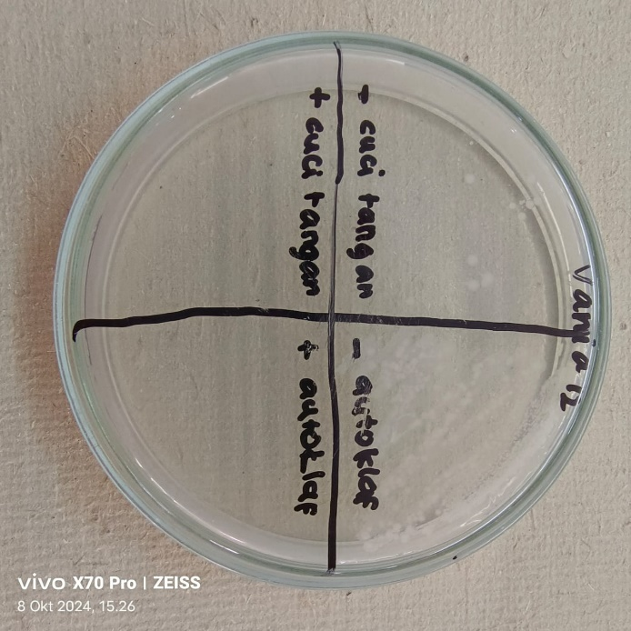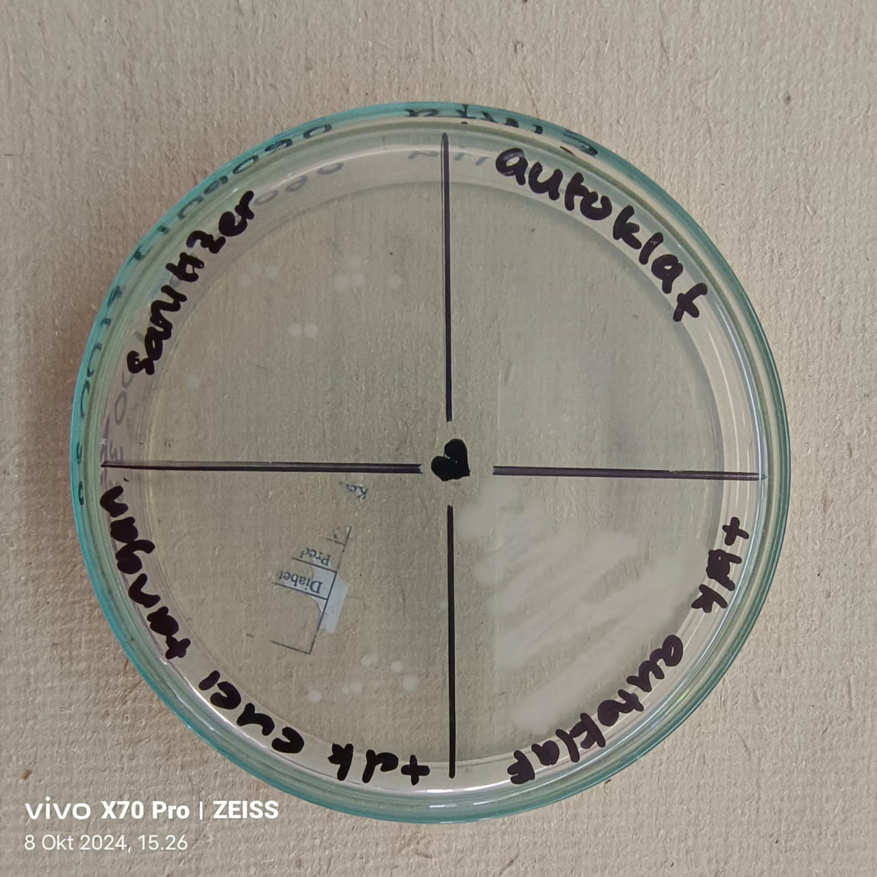
Gbr 1. Cuci Tangan dengan Sabun
Gbr 2 dengan hand sanitizer
Gambar 1 Kepadatan koloni sebelum dan sesudah cuci tangan dengan sabun, Kepadatan koloni sebelum dan sesudah autoklaf, Gambar 2. Kepadatan koloni sebelum dan sesudah hand sanitizer, kepadatan koloni sebelum dan sesudah autoklaf
Diskusi
Hasil penelitian ini menunjukkan bahwa:
- Hasil penelitian menunjukkan bahwa edukasi hand hygiene efektif mengurangi kontaminasi mikrobiologis pada tangan mahasiswa. Penurunan jumlah koloni bakteri setelah cuci tangan mendukung pentingnya penerapan teknik enam langkah WHO dalam praktik sehari-hari.
- Selain itu, hasil autoclave menegaskan bahwa sterilisasi merupakan langkah penting dalam memastikan lingkungan bebas mikroorganisme.
- Edukasi berbasis praktikum ini tidak hanya meningkatkan pemahaman tetapi juga memberikan pengalaman langsung kepada mahasiswa dalam mengamati dampak kebiasaan hand hygiene dan teknik sterilisasi.

Kesimpulan
Edukasi hand hygiene berbasis praktikum terbukti efektif dalam meningkatkan kepatuhan dan kesadaran mahasiswa kedokteran tentang pentingnya pencegahan infeksi. Metode ini dapat diintegrasikan dalam kurikulum mikrobiologi klinis dan pencegahan infeksi. Sterilisasi adalah tanggung jawab moral dan profesional, dan mahasiswa kedokteran harus menguasai prinsip-prinsipnya untuk menjadi tenaga medis yang kompeten. Cuci tangan yang benar dan penggunaan autoclave untuk sterilisasi alat merupakan langkah penting dalam pencegahan dan transmisi infeksi.

